Муниципальное автономное общеобразовательное учреждение
«Уренская средняя общеобразовательная школа №1»
Уренского муниципального округа
Нижегородской области

Федеральный этап Всероссийского конкурса юных исследователей окружающей среды имени Б.В. Всесвятского (с международным участием)

«Анализ и оценка способов выращивания
разных видов хвойных деревьев
в домашних условиях»

Работу выполнил: Смирнов Кирилл Владимирович, 2010 г.р.,
8 «а» класс, МАОУ «УСОШ №1»,
Адрес школы: 606800 Нижегородская область г. Урень ул. Площадь Революции д.3
Руководитель: Смирнова Ольга Михайловна, учитель биологии высшей категории, МАОУ «УСОШ №1»,
Контактный телефон: 8-920-055-29-55
e – mail: olmihsm@mail.ru.

г. Урень, 2024 год

Оглавление.
Введение | 3-4
Глава 1. Методика и материалы исследования | 5-6
- Методика исследования | 5-6
- Сбор материала (шишек) | 6
- Сбор материала (почвосмесей (грунтов)) | 6
Глава 2. Постановка эксперимента и результаты исследования | 6-7
2. 1. Постановка эксперимента | 6
2.2. Наблюдение за экспериментом и результаты исследования | 7
Выводы | 8
Заключение | 9
Список источников | 10
Приложение 1. Результативность проекта «Кирюшкин лес» | 11
Приложение 2. Фото статьи в газете «Уренские вести» | 12
Приложение 3. Фотографии реализации проекта «Кирюшкин лес» | 13
Приложение 4. Наблюдение за экспериментом и результаты исследования (таблицы) | 14
Приложение 5. Диаграммы | 15
Приложение 6. Фотографии исследования | 16
Приложение 7. Рекомендации по выращиванию и посадке сеянцев  хвойных деревьев в домашних условиях | 17

Введение.
«Если бы каждый человек на клочке земли своей сделал все,
что он может, как прекрасна была бы Земля наша».
(А.П. Чехов)
Актуальность. Я давно заинтересовался проблемами экологии и, главное, тем, как я могу помочь в их решении. Экологическое состояние моей малой Родины - города Уреня, волнует меня, мою семью и жителей нашего города. Проблема сокращения площади лесов также привлекает к себе пристальное внимание, но мало говорить о проблемах, их нужно решать.
Мы хотим внести свой вклад в сохранение и восполнение леса. Выбор места посадки деревьев пал на овраг по разным причинам. Наш дом папа построил недалеко от оврага, который тянется от улицы Успенской до реки Приказчица на северной окраине Уреня. Часто осенью мы всей семьей ходили собирать там грибы. Меня с раннего детства удивляло то, что овраг очень сильно загрязнен, деревьев там росло немного.
Я задал вопрос папе: «Почему так?» и сам предложил: «Папа, давай свой лес посадим»! В ту осень мы вместе взялись за расчистку территории и высадили первые 20 сосенок по краю оврага – теперь они уже большие. Своё первое деревце я посадил в три с половиной года. Было это осенью в 2014 году (приложение 2).
Постановка проблемы.
Тема исследования 2023 года «Анализ и оценка способов выращивания разных видов хвойных деревьев в домашних условиях» является продолжением экологического проекта 2021 года по теме «Кирюшкин лес».
В результате реализации проекта «Кирюшкин лес» (приложение 1) мы организовали семейную акцию «Посади свое дерево»: очистили и благоустроили овраг, озеленили склоны и дно оврага разными породами деревьев с минимальными затратами, используя посадочный материал из леса (приложение 3).
В результате данного исследования рассчитываем получать сеянцы хвойных деревьев, выращенные из семян посаженных деревьев в домашних условиях. В перспективе планируется продолжить озеленение оврага, так как овраг имеет большую протяженность.
Гипотеза. Если вырастить сеянцы хвойных, можно попытаться высадить их на склонах оврага и, тем самым, помочь озеленению уголка своей малой родины.
Так я пришел к исследованию по теме «Анализ и оценка способов выращивания разных видов хвойных деревьев в домашних условиях».
Цель работы: проанализировать зависимость всходов семян разных видов хвойных деревьев от типа почвы в домашних условиях.
Задачи:
1.Найти информацию по данной теме.
2.Поставить эксперимент, показывающий прорастание всходов семян хвойных деревьев в разных типах почв.
3.С помощью эксперимента выяснить, семена каких хвойных пород наиболее благоприятно прорастают и развиваются в домашних условиях.
4.Разработать рекомендации по выращиванию сеянцев и посадке саженцев.
Объект исследования: хвойные породы деревьев, наиболее распространённые в Уренском районе.
Предмет исследования: зависимость всходов семян разных пород хвойных деревьев от типа почвы.
Время проведения исследования: с мая по ноябрь 2023 года,
Место проведения исследования: овраг, который тянется от улицы Успенской до реки Приказчица на северной окраине Уреня.
Методы исследования: изучение литературы и электронных источников, сбор материала для эксперимента, эксперимент, статистический учёт, анализ полученных данных.
Практическая значимость: создание домашнего лесопитомника для изучения роста и развития сеянцев сосны обыкновенной, ели обыкновенной и лиственницы европейской, с последующей пересадкой их на склоны оврага, расположенного на северной окраине Уреня.
Глава 1. Методика и материалы исследования
  - Методика исследования.
Мы обратились в районное промышленное предприятие ООО «Межхозяйственный лесхоз», которым руководит заслуженный лесовод России Д.И. Гулин для того, чтобы определиться с методикой исследования.
На предприятии работают высококвалифицированные специалисты. Одним из них является О.Н. Разгулина. Более сорока лет отработала она в лесной промышленности. Сейчас она занимается выращиванием сеянцев сосны и ели. Нам удалось с ней побеседовать.
«Немало труда приходится приложить, чтобы вырастить хороший посадочный материал. На сегодняшний день семена хвойных пород посеяны в теплицах, требуют соответствующего ухода и полива. Всё лето они будут расти и крепнуть, а в сентябре, достигнув стандартного размера, будут высажены.
Шишки собираем зимой до февраля, с плюсовых елей или сосен, сушим, вытряхиваем семена, и с марта в теплице высеваем семена в кассеты, заполненные торфом или полуразложившимся мхом, и горсточкой удобрений азофоски. К зиме в условиях теплицы появляются всходы до 10 см высотой. Поливаем необильно один раз в неделю. На зиму кассеты со всходами выносим на улицу и засыпаем снегом. Весной и летом их высаживаем». Побеседовав с Ольгой Николаевной, мы решили использовать в своем исследовании методику лесопитомника межхозяйственного лесхоза.
Также мы использовали статью, которая находится на сайте life-move.ru в рубрике "Посадка деревьев" из методического пособия «Как вырастить лес».
Изучив материалы, мы разработали свою программу исследования:
1.Сбор шишек сосны обыкновенной, ели обыкновенной, лиственницы европейской или русской.
2.Вытряхивание из них семян.
3.Сбор грунтов разных типов почв для высевания семян.
4.Высевание семян – постановка эксперимента.
5.Наблюдение за результатами эксперимента.
6.Вынос «кассет» со всходами на улицу под снег.
7.Высаживание сеянцев на постоянное место произрастания.
  - Сбор материала (шишек).
Из-за неустойчивой погоды весной 2023 г. сбор шишек произвели в начале мая. Собрали шишки сосны, ели, лиственницы в окрестностях оврага в радиусе 1 км. Собирать шишки помогал папа, Смирнов Владимир Михайлович. Шишки с лиственницы собрали с дерева, шишки с сосны и ели подобрали с земли. Разложили на бумаге и высушили при комнатной температуре. Семена самостоятельно высыпались из шишек через 3 дня, частично мы вытряхнули сами (приложение 6).
1.3. Сбор материала (почвосмесей).
Для проведения эксперимента мы решили подобрать разные почвосмеси и выяснить, какая почвосмесь наиболее пригодна для проращивания семян хвойных деревьев: торф сфагновый, лесная с грибницей подзолистая почва, лесной гумус (приложение 6). Данные почвосмеси собрали на северо-восточной окраине Уреня - в лесу. Так как планируем саженцы посадить на склонах оврага, взяли почву с оврага, расположенного на северной окраине.
Глава 2. Постановка эксперимента и результаты исследования
2.1. Постановка эксперимента.
1. Так как специальных кассет для проращивания сеянцев мы найти не смогли, решили взять пластиковые тарелочки.
2. Разложили в тарелочки почвы 9 июня 2023 года.
3.Посеяли семена, в каждую ёмкость с разным типом почвы по 10 семян ели, сосны и лиственницы. Семена рассыпали по поверхности и перемешали.
4.На каждой ёмкости подписали дату, тип почвы и вид хвойного дерева.
5.Затем поместили в условия теплицы (температурный режим поддерживали искусственно не ниже +20⁰ С).
6.Химические удобрения не вносили, поливали по мере необходимости.

2.1. Наблюдение за экспериментом и результаты эксперимента.
Через 20 дней – 29 июня 2023 г появились первые всходы ели на почве с оврага, взошло 2 сеянца. На следующий день на этой же почве дала всходы сосна, взошёл 1 сеянец. Лиственница дала первые всходы только 12 июля, взошло 2 сеянца.
Крайние всходы ель дала 10 июля 2023 года: взошло 2 сеянца на лесном гумусе и 1 сеянец на почве с оврага. Крайние всходы сосны появились на лесном гумусе через 40 дней со дня посадки, взошёл 1 сеянец. Крайний сеянец лиственницы появился 18 июля на лесном гумусе (приложение 4).
Семена ели всходили от 20 до 30 дней, сосны от 21 дня до 40 дней, лиственницы от 32 до 38 дней.
У всех всходов наверху была видна оболочка семени, затем оболочка слетала, расправлялся зонтик хвоинок. Дату и количество всходов на разных типах почвы по каждому виду хвойного дерева мы вносили в дневник наблюдений (приложение 4).
Всего в ходе эксперимента было посажено 120 семян разных видов хвойных, всходы дали 38 семян (32%) из них (приложение 5). За летне -осенний период все сеянцы выжили и подросли. На конец осени (ноябрь 2023) измерили высоту всходов. Средняя высота сеянцев ели на всех типах грунтов 3,1 см, сосны – 3 см, лиственницы – 2 см. В межхозяйственном лесопитомнике к зиме всходы получают «до 10 см высотой». В нашем эксперименте высота оказалась меньше.
Перед началом устойчивых морозов и снежного покрова тарелочки с сеянцами вынесли на улицу и засыпали снегом (приложение 6).
Получив и проанализировав первые результаты своего эксперимента, изучив статьи на сайтах сети Интернет, мы разработали рекомендации для себя, так как планируем продолжить исследование (приложение 7).

Выводы.
Изучив методическое пособие «Как вырастить лес», видеоматериалы, советы О.Н. Разгулиной, мы поставили эксперимент по выращиванию сеянцев хвойных пород деревьев в домашних условиях и получили следующие результаты исследования:
1. Дали всходы семена всех, взятых нами хвойных пород.
2.Эксперимент по подбору разных типов почвосмесей показал, что все собранные нами грунты благоприятны для проращивания семян хвойных деревьев нашей местности, за исключением сфагнового торфа, на котором не дала всходов лиственница. Ель обыкновенная дала больше всходов на лесном гумусе, сосна обыкновенная почве с оврага и на сфагновом торфе, лиственница русская на лесном гумусе и лесной почве (приложение 4).
3.У ели обыкновенной взошло 8 семян из 40 (20%), у сосны обыкновенной взошло 20 семян из 40 (50%), у лиственницы европейской взошло 10 семян из 40 (25%). По всхожести в нашем опыте хвойные деревья распределились следующим образом: сосна обыкновенная (50%), лиственница европейская (25%), ель обыкновенная (20%) (приложение 5). Всхожесть соответствует всхожести хвойников (10 – 50%).
4.Сроки всходов у наших сеянцев в среднем составили 30 дней, что соответствуют норме или превышает её, как правило, на прорастание и появление первых ростков у хвойных уходит от 3-х недель до месяца.
5.Анализ результатов измерений сеянцев в начале ноября 2023 года показал, что максимального роста сеянцы ели достигли на лесном гумусе (3, 5 см), сеянцы сосны на почве с оврага (3, 5 см), сеянцы лиственницы на лесном гумусе и лесной почве (2 см). Считаем, недостаток объёма почвы в нашем эксперименте – одна из причин небольшого роста сеянцев.
Наше исследование будет продолжено. С учётом полученных данных мы будем работать над следующей темой исследования «Адаптация сеянцев хвойных пород деревьев».

Заключение.
В результате проведенных исследований и эксперимента наша гипотеза подтвердилась, хвойные деревья, возможно, выращивать в домашних условиях (приложение 6).
Получив и проанализировав первые результаты эксперимента, изучив статьи на сайтах сети Интернет, мы разработали практические рекомендации для себя, так как планируем продолжить исследование (приложение 7).
Своим исследованием мы доказали, что вполне можно вырастить «лес своими руками». Чтобы вырастить хвойные растения из семян необходимо иметь в запасе терпение, время и желание. Знать, как правильно собрать и посеять семена, соблюдать условия содержания сеянцев в домашней теплице. Выращивание сеянцев хвойных деревьев из семян в домашних условиях это увлекательное и полезное занятие. Если саженцы, которые мы планируем высадить на склонах оврага, приживутся и начнут расти, можно считать, что мы принимаем участие в озеленении уголка природы и тем самым способствуем улучшению экологической обстановки своей малой родины.

Список источников:
Литература:
1.Как вырастить лес. Методическое пособие
2. Статья на сайте life-move.ru в рубрике "Посадка деревьев".
Интернет – источники:
1.Источник: https://uren-vesti.ru/articles/media/2015/7/7/zadel-dlya-buduschego-lesa/?ysclid=lpb62zpst2349632886
Источник: http://uren-vesti.ru/
2.Источник: https://uren-vesti.ru/articles/media/2015/7/7/zadel-dlya-buduschego-lesa/?ysclid=lpb62zpst2349632886
Источник: http://uren-vesti.ru/
3.Выращивание сосны из семян [Электронный ресурс], - режим доступа http://www.forestforum.ru, свободный.
4.Сосна своими руками [Электронный ресурс], - режим доступа https://www.youtube.com/, свободный.
5. Выращивание ели из семян в домашних условиях: правила посева и ухода
[Электронный ресурс], - режим доступа https://countryhouse.pro/vyrashhivanie-eli-iz-semyan/, свободный.
6. Выращивание сосны, лиственницы, кедра, ели и пихты и других декоративных растений [Электронный ресурс], - режим доступа https://4seed.jimdofree.com/infoblog/, свободный.
7. Как собрать, обработать и вырастить семена хвойников на рассаду [Электронный ресурс], - режим доступа https://vsadu.ru/post/vyrashhivanie-hvojnikov-iz-semyan-v-domashnih-usloviyah.html, свободный.

Консультант:
Разгулина Ольга Николаевна, мастер леса ООО «Межхозяйственный лесхоз»

Приложение1.
Результативность социально-экологического проекта «Кирюшкин лес»
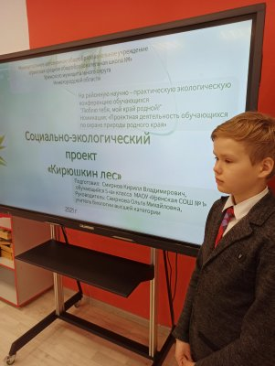 | 
Защита социально-экологического проекта «Кирюшкин лес» | Экологическая конференция «Люблю тебя, мой край родной!»
Областной конкурс проектных работ «Экологическая мозаика» | Всероссийский конкурс  «Мы гордость Родины»

Приложение 2.
Фотография статьи «Кирюшкин лес» в газете «Уренские вести»
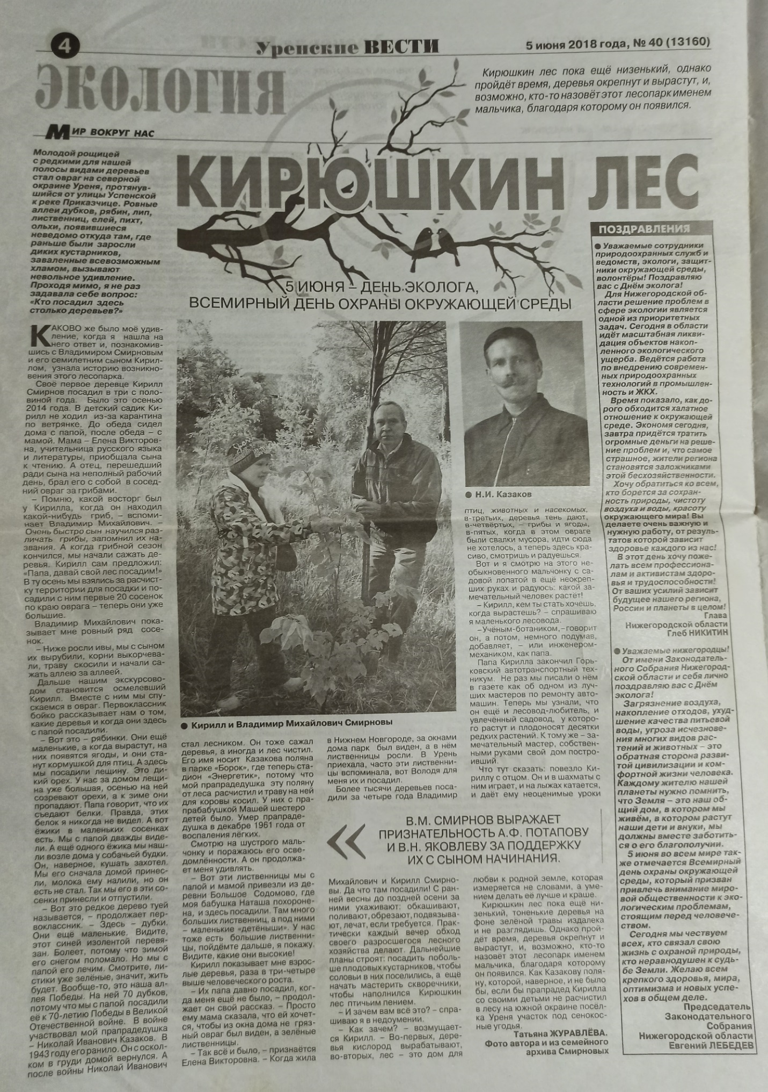
Приложение 3.
Фотографии реализации проекта «Кирюшкин лес»
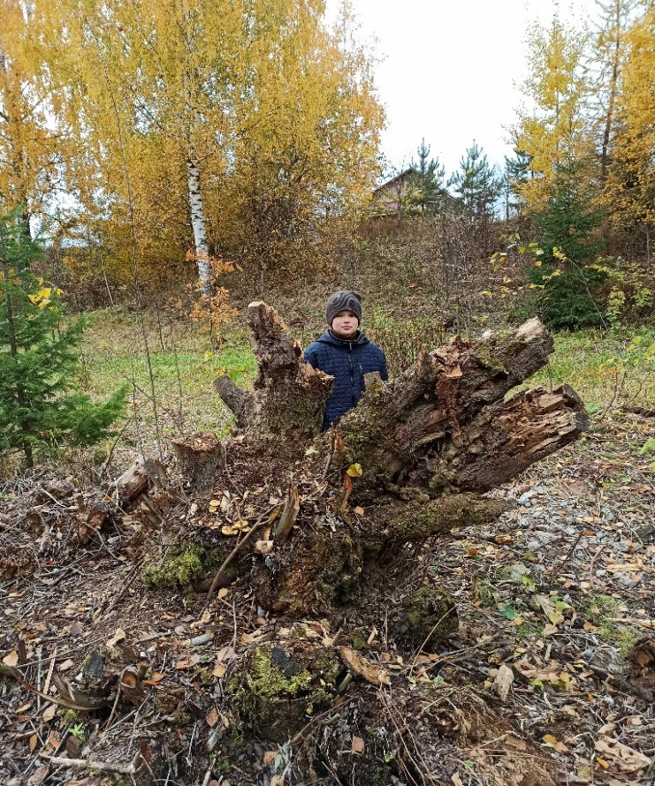 | 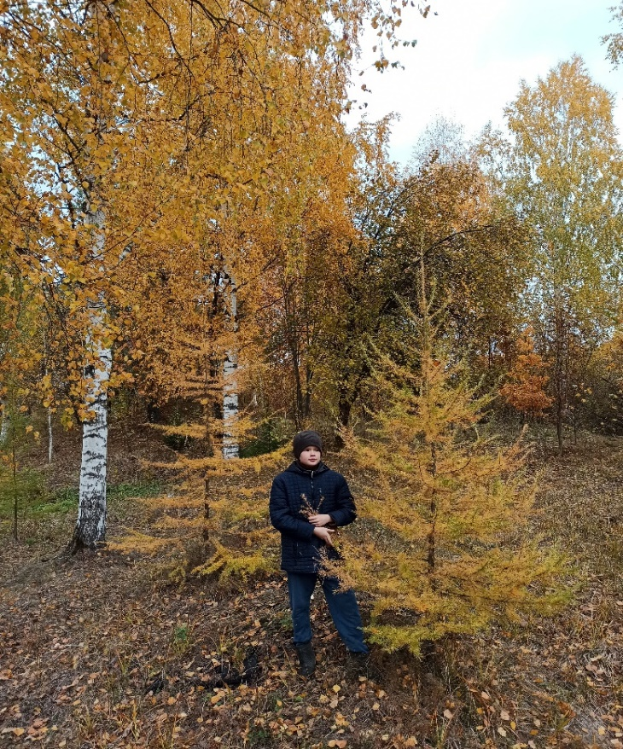
На расчистке оврага | Подросшие лиственницы
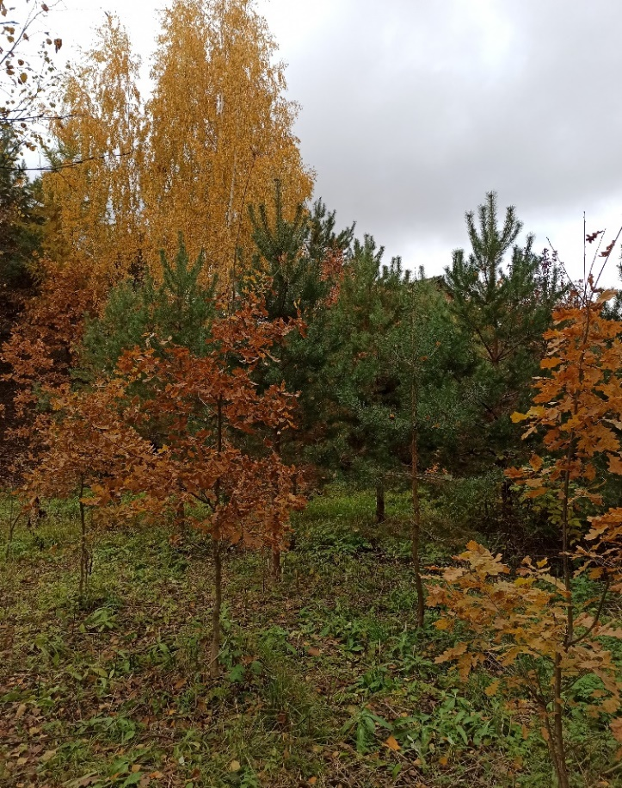 | 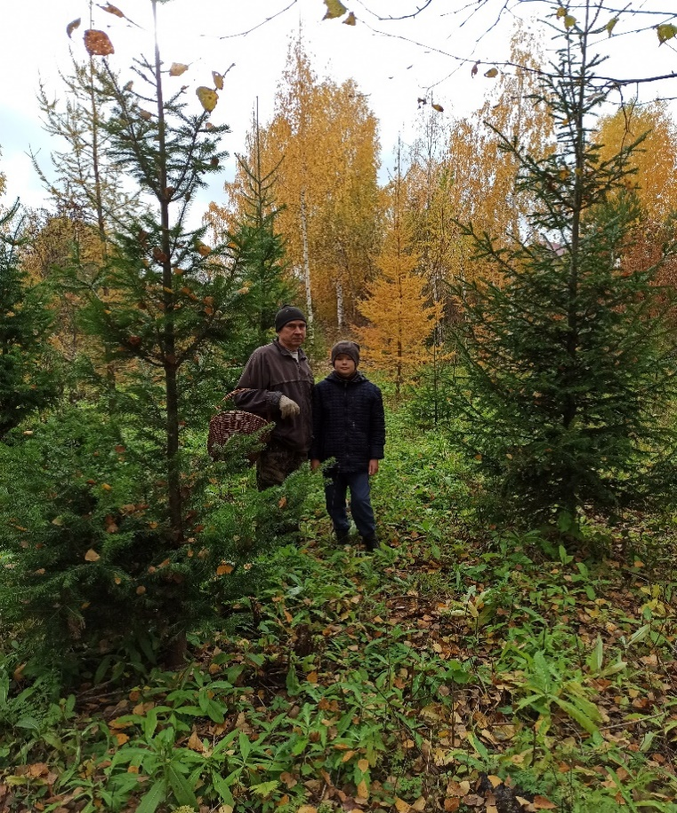
Сосны и дубы в овраге | Подросшие ели в овраге
Приложение 4.
Наблюдение за экспериментом и результаты исследования
Таблица 1. Дневник наблюдений за всходами семян хвойных деревьев на разных типах почв.
Название почвы | Почва с оврага | Торф сфагновый | Лесная почва | Лесной гумус
Ель обыкновенная  (10 семян) | 29.06.23 – 2 штуки | 06.07.23. –  1 штука | 10.07.23 –  2 штуки | 05.07.23 –  2 штуки  09.07.23 – 1штука
Сосна обыкновенная  (10 семян) | 01.07.23 – 1 штука  03.07.23 – 2 штуки  15.07.23 – 2 штуки | 06.07.23 –  4 штуки  17.07.23 –  3 штуки | 11.07.23 –  4 штуки | 18.07.23 –  2 штуки  20.07.23 –  2 штуки
Лиственница европейская  (10 семян) | 14.07.23 – 2 штуки | - | 12.07.23 –  4 штуки | 16.07.23. –  2 штуки  18.07.23 –  2 штуки

Таблица 2. Количество всходов хвойных на разных типах почв
Кол-во семян | Ель обыкновенная  (по 10 семян) | Сосна обыкновенная  (по 10 семян) | Лиственница русская  (по 10 семян) | Итого
Почва с оврага | 2 | 5 | 2 | 9
Сфагновый торф | 1 | 7 | 1 | 9
Лесной гумус | 3 | 4 | 4 | 11
Лесная почва | 2 | 4 | 3 | 9

Таблица 3. Всхожесть семян хвойных видов деревьев.
Порода хвойного дерева | Количество семян | Количество взошедших семян | Всхожесть (%)
Ель обыкновенная | 40 | 8 | 20%
Сосна обыкновенная | 40 | 20 | 50%
Лиственница европейская или русская | 40 | 10 | 25%

Приложение 5.

Приложение 6.
Фотографии исследования
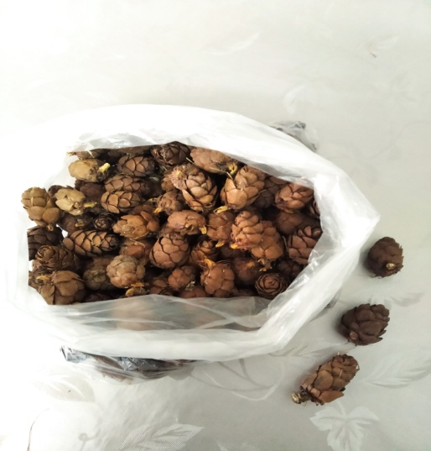 | 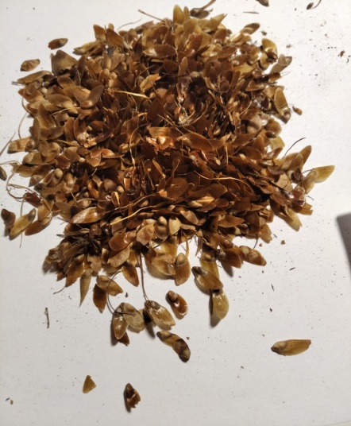 | 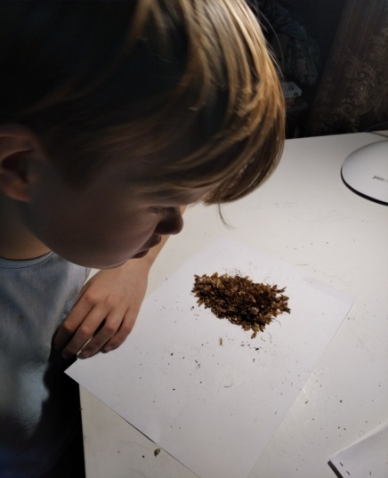
Сбор шишек | Вытряхивание семян | Отборка семян
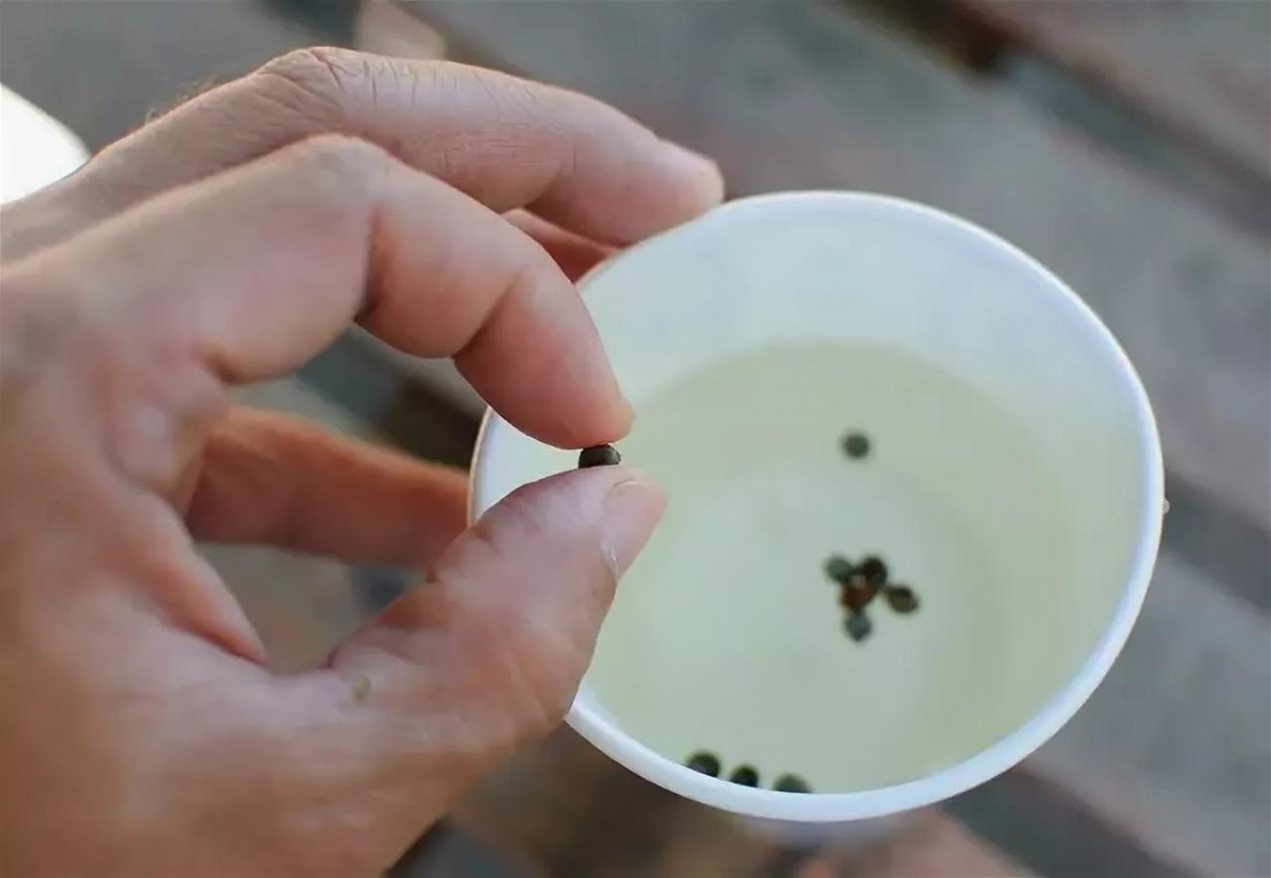 | 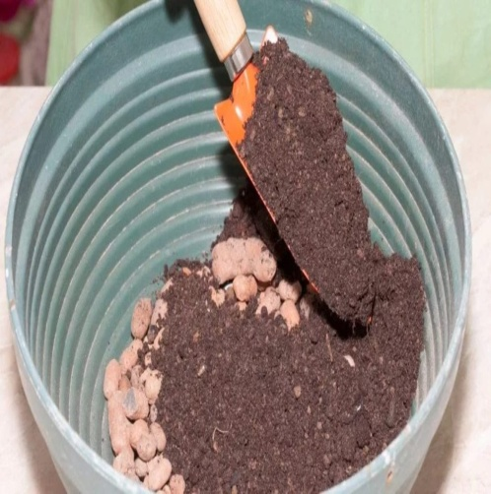 | 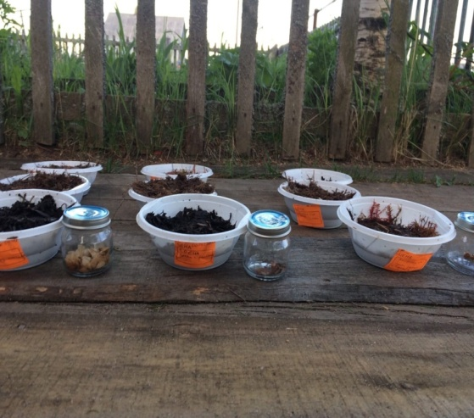
Замачивание семян | Подготовка грунта | Постановка зксперимента
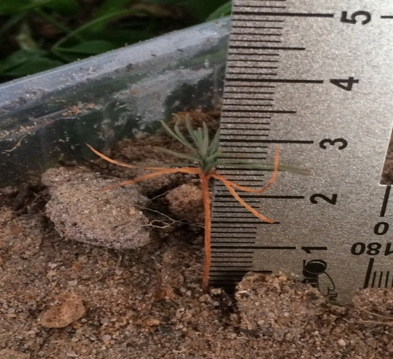 | 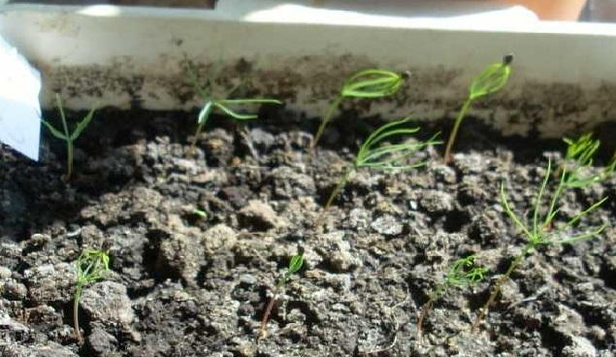 | 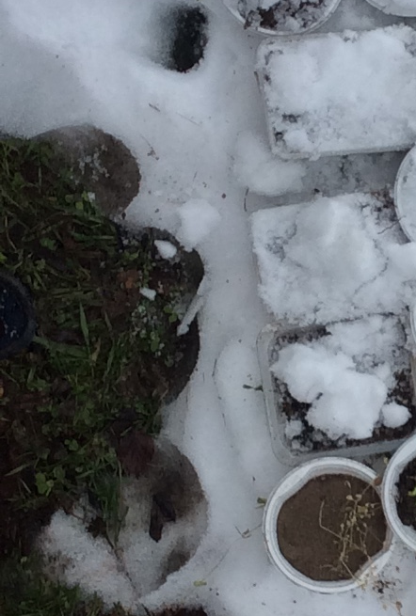
Наблюдение за прорастанием сеянцев | Всходы сеянцев | «Зимовка» сеянцев

Приложение 7.
Рекомендации по выращиванию и посадке сеянцев хвойных деревьев в домашних условиях
Сбор шишек. Для выращивания сеянцев хвойных пород в домашних условиях в Уренском районе советуем собирать шишки сосны и лиственницы. Оптимальные сроки апрель – май.
Подбор почвы. Рекомендуем использовать для проращивания семян сосны сфагновый торф и почву с оврага, для ели почву с оврага, для лиственницы лесную почву с грибницей или лесной гумус.
Глубина посева. «Посев семян производить на глубину не более 5 мм. Посев на большую глубину может существенно снижать всхожесть; 2 см — это уже критическая глубина».
Замачивание. Перед посадкой полезно и ускоряет прорастание замачивание семян. Считается, «что замачивание в талой ледяной воде увеличивает всхожесть и энергию прорастания (хотя это вопрос спорный). Хорошие результаты дает выдерживание семян перед посевом в воде комнатной температуры, или, лучше, во влажной марле или фильтровальной бумаге, в течение суток или чуть меньше».
Кассета. При выращивании сеянцев в домашних или тепличных условиях, учитывать очень важный момент - объем земли на каждый сеянец. Он должен быть таким, чтобы в течение жаркого летнего дня земля не пересыхала существенно и обеспечивала нормальные условия для жизни сеянца. «Минимальный объем, который можно рекомендовать - примерно 200 мл на один сеянец, в промышленных питомниках используют меньшие контейнеры - менее 100 мл - но там обеспечивается частый полив, по несколько раз в день». В отсутствии кассет можно использовать пакеты из-под молока или пластиковые бутылки.
Уход. Лучше всего размещать кассеты в уличных теплицах. Поливать по мере необходимости. Можно при посадке добавить немного удобрения азофоски.
Рекомендации по посадке сеянцев в открытый грунт.
Чтобы правильно совершить посадку мы изучаем материалы на сайтах сети Интернет. Для посадки сосны можно использовать однолетние сеянцы высотой не менее 5 см и толщиной корневой шейки 1 мм. Выкопку посадочного материала производить преимущественно весной.
Сеянцы лиственницы в однолетнем возрасте лучше посадить осенью, важны размеры - высота 15 см, толщина корневой шейки 2,5 мм.
Однолетние сеянцы ели можно высаживать очень маленькими, но, после весенней или осенней высадки, их нужно будет как-то пометить и защитить от внешних механических воздействий, чтобы случайно не затоптать. На зиму укрыть, замульчировав хвойным опадом, а сверху положив лапник.
Все сеянцы весной 2024 года будут перенесены и высажены в овраге.

